【応用_午前_過去問】システム開発技術③

☆☆☆☆

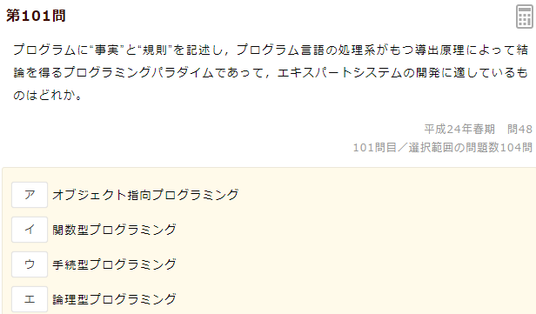

テキスト

会社名

☆☆☆☆

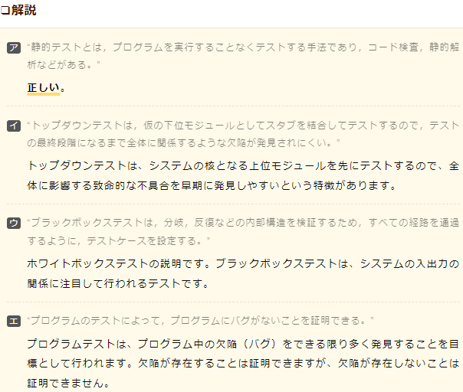

☆☆☆☆☆

☆☆☆☆

※計算

※読み込めばできる

テキスト

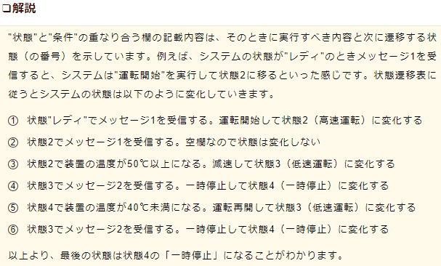

テキスト

グラフィカル ユーザー インターフェイス

